


INTRODUCCIÓN ARDUINO

Arduino es una plataforma de creación de electrónica de código abierto, la cual está basada en hardware y software libre, flexible y fácil de utilizar para los creadores y desarrolladores. Esta plataforma permite crear diferentes tipos de microordenadores de una sola placa a los que la comunidad de creadores puede darles diferentes tipos de uso.
El hardware libre son los dispositivos cuyas especificaciones y diagramas son de acceso público, de manera que cualquiera puede replicarlos. Esto quiere decir que Arduino ofrece las bases para que cualquier otra persona o empresa pueda crear sus propias placas, pudiendo ser diferentes entre ellas, pero igualmente funcionales al partir de la misma base.

Tipos de Arduino
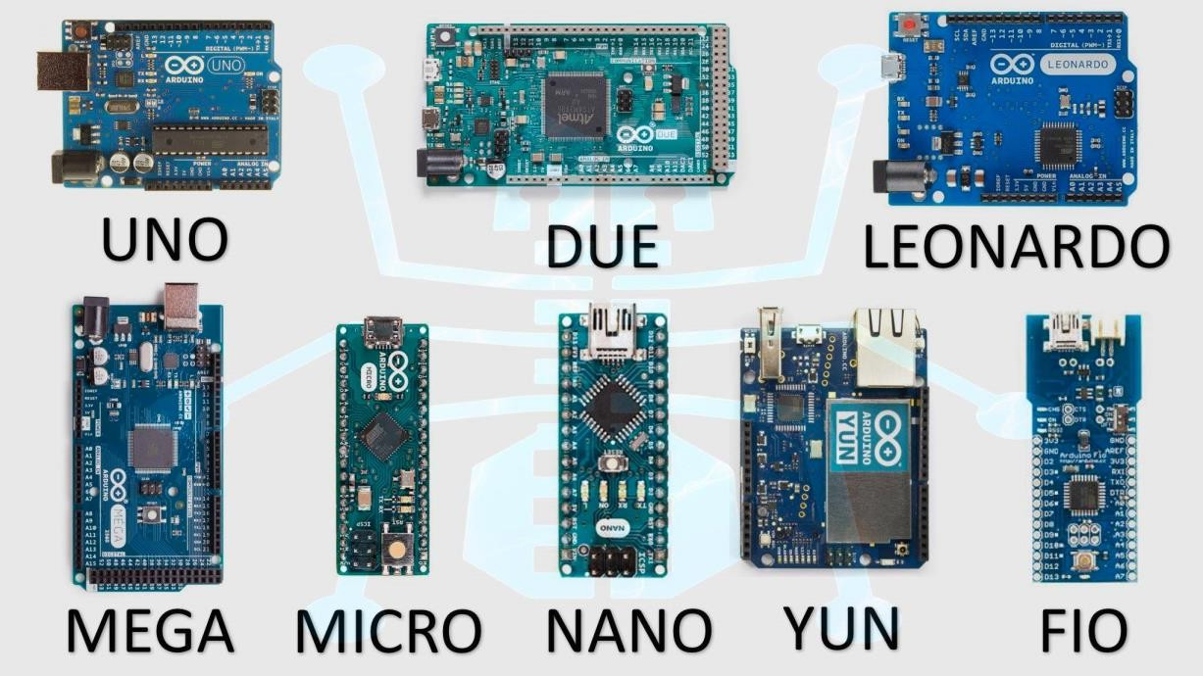


Es momento de trabajar

Busca el nombre y el funcionamiento de las siguientes partes señaladas en Arduino Uno.
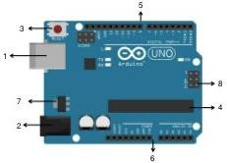

Partes

USB
1
2
3
4
5
6
7
8

Alimentación externa: utiliza el conector de energía integrado
Boton de reset: se presiona y se conecta temporalmente y reinicia el microcontrolador
microcontrolador ATmega328: ejecuta el código de programas
puertos de entrada analógicos: leen las señales enviadas
Conexiones: permiten la conexión de los cables necesarios
Regulador de voltaje: Controla y estabiliza el voltaje
Entrada ICS: graba entradas desde el microcontrolador

¿Qué son señales Digitales?
Es información en una representación sencilla.

¿Qué son señales Análogas?
Es una señal continua que va cambiando de forma suave y constante con el tiempo.

¿Qué es una resistencia?
Es un componente electrónico que limita el flujo de la corriente electica

¿Qué son las variables?
Es un símbolo que se puede cambiar o medir dentro de un estudio.

